Конспект НОД по образовательной области «Познавательное развитие» (ФЦКМ) для детей средней группы.
Тема: «Профессия – младший воспитатель».
Воспитатель: Диденко И.В., 2017 г.

Цель: формирование первичных представлений о труде взрослых, его роли в жизни общества и каждого человека.
Задачи:
- Обучающие - учить узнавать и называть некоторые трудовые действия младшего воспитателя (приносит еду, раскладывает в тарелки, моет посуду: сначала с мылом, потом ополаскивает и ставит в сушку), наносить узор на бумажный трафарет чашки приёмами тычка и примакивания, закрепить умение узнавать и называть основные цвета;
- Развивающие - развивать умение внимательно слушать взрослых, отвечать на вопросы и выполнять их просьбы, чувство ритма при нанесении узора;
- Воспитательные – воспитывать интерес к труду взрослых, желание бережно относиться к работе младшего воспитателя, аккуратность при рисовании красками.
Материалы и оборудование: салфетка для мытья посуды, грязные чашки (можно специально запачкать посильнее, например землёй), полотенце, поднос для чистой посуды. Средство для мытья посуды, чистые чашки по количеству детей, кувшин с соком, кисти, краски (синяя, жёлтая, красная, зелёная), салфетки для промакивания кистей, ёмкости с водой для промывания кистей, изображения чашек, вырезанные из бумаги по количеству детей.
Планируемый результат: основная часть детей узнаёт и называет некоторые трудовые действия младшего воспитателя и порядок их выполнения, испытывают интерес к её труду и желание бережно относиться к его результатам, внимательно слушают взрослых, выполняют их просьбы, аккуратно наносят узор на бумажное изображение чашки приёмами тычка и примакивания, узнают и называют основные цвета.

Ход НОД:
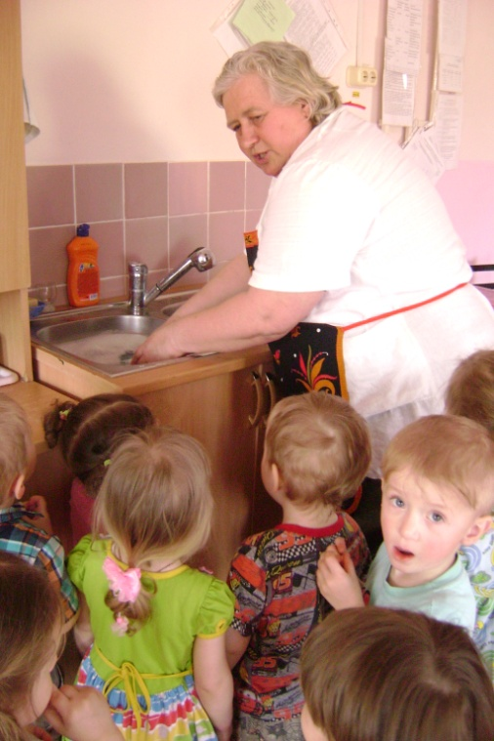
Воспитатель показывает кувшин с соком: Как вы думаете, что это? (сок) Хотите попробовать? (да) Достаёт чашки: Что это с чашками? (грязные) Можно из таких чашек пить? (нет) Что нужно сделать? (помыть) Кто у нас в группе заботится о чистоте, всё моет и убирает? (Ольга Алексеевна - О.А.) А что она ещё делает, как о нас заботится? (приносит еду, моет пол) Попросим О.А. вымыть чашки.
О.А. надевает фартук: Что нужно чтобы вымыть чашки? (вода). Наливаю воду в мойку. Пощупайте, какая водичка (дети щупают - тёплая). Добавлю мыла для посуды. Смотрите, какая пена (белая, блестит). А в эту мойку налью воды без мыла, потрогайте (тёплая). Сначала помою чашки салфеткой в мыльной воде. Посмотрите, какие стали чашки (чистые, в мыле). Теперь ополосну в чистой воде, какие стали чашки? (чистые, блестят). Нужно чтобы стекла вода (ставит вверх дном на поднос).
Воспитатель: Можно из таких чашек пить? (да)
О.А. незаметно меняет мокрые чашки на сухие, разливает сок, дети пьют.
Воспитатель: Вкусный сок? Кто нам помог? О.А. заботится о вас, чтобы вы выросли здоровыми крепкими, она много работает. Что она для нас делает? Как о нас заботится? Что нужно сделать чтобы ей помочь? (аккуратно кушать, не мусорить, вытирать ноги после прогулки). А хотите, порадовать О.А.? (да) Посмотрите какие у меня красивые чашки, только их нужно украсить. Выберите себе ту, которая нравится. Какого цвета узор вы хотите сделать? (ответы детей). Выберите себе гуашь того цвета, который назвали. Давайте вспомним как нужно держать кисть, как она танцует на бумаге танец на кончике хвостика - тычок, и как ложится отдыхать - примакивание. (Дети украшают чашки и дарят их О.А.)
Воспитатель: О чём нам сегодня рассказала О.А., что мы видели, как её порадовали? (ответы детей).

